RAPPORT D’ACTIVITÉS ANNUEL
2020-2021

Regroupement des usagers du transport adapté et accessible de l’île de Montréal

6363, chemin Hudson, bureau 152
Montréal, H3S 1M9
514 255-0765
info@rutamtl.com

Table des matières

Lexique 3
Mot des membres du conseil d’administration et de l’équipe de direction 6
Introduction 7
Activités administratives et ressources humaines 8
Services aux membres 12
Mobilisation et participation sociale 14
Activités de représentation 19
Concertation 26
Essais terrain 41
Communications et médias 44
Conclusion 47

Lexique

ALPHA | Association d'entraide des personnes handicapées physiques de Montréal
AMEIPH | Association multiethnique pour l’intégration des personnes handicapées
AQPA | Association québécoise des personnes aphasiques
ARTM | Autorité régionale de transport métropolitain
ASDCM | Association des sociétés de développement commercial de Montréal
ATUQ | Association du transport urbain du Québec
CAAU | Comité associatif en accessibilité universelle
CCAU | Comité consultatif en accessibilité universelle
CDPQ Infra | Filiale de la Caisse de dépôt et de placement du Québec
CFP | Centre de formation populaire
CMA | Comité Montréal accessible de DéPhy Montréal
CMM | Communauté métropolitaine de Montréal
CNESST | Commission des normes, de l’équité, de la santé et de la sécurité du travail
COPHAN | Confédération des organismes de personnes handicapées du Québec
CRADI | Comité régional pour l'autisme et la déficience intellectuelle
CRIC | Comité sur les relations entre inspecteurs de la STM et la communauté
CSP | Centre St-Pierre
CUT | Comité usagers-transporteur
DAT | Distributrice automatique de titres
DéPhy Montréal | Regroupement des organismes en déficience physique de l'île de Montréal
DRSP | Direction régionale de santé publique
Exo | Réseau de transport métropolitain, anciennement le RTM
FRACA Montréal | Front régional d’action communautaire autonome de Montréal
INSPQ | Institut national de santé publique du Québec
MÉMO-QC | Moelle épinière et motricité Québec
MÉPACQ | Mouvement d’éducation populaire et d’action communautaire du Québec
Mouvement PHAS | Mouvement de personnes handicapées pour l’accès aux services
MTPA | Mouvement pour un transport public abordable
MTQ | Ministère des Transports du Québec
OCPM | Office de consultation publique de Montréal
OPHQ | Office des personnes handicapées du Québec
OTC | Office des transports du Canada
PUM | Plan d’urbanisme et mobilité
RAAMM | Regroupement des aveugles et amblyopes du Montréal métropolitain
RABQ | Réseau de l’action bénévole du Québec
REM | Réseau express métropolitain
REV | Réseau express vélo
RIOCM | Regroupement intersectoriel des organismes communautaires de Montréal
RODCD | Regroupement des organismes en défense collective des droits
RTL | Réseau de transport de Longueuil
RUTA Montréal | Regroupement des usagers du transport adapté et accessible de l’île de Montréal
SIRTA | Système informatisé de réservation du transport adapté
SPVM | Service de police de la Ville de Montréal
STL | Société de transport de Laval
STM | Société de transport de Montréal
TA | Transport adapté
Table transport | Table de concertation sur l’accessibilité universelle des transports collectifs de l’île de Montréal
TCAÎM | Table de concertation des aînés de l’île de Montréal
TR | Transport régulier
TROVEP | Table régionale des organismes volontaires d'éducation populaire
VAS | Voies actives sécuritaires

Mot des membres du conseil d’administration et de la direction
Bonjour à tous et à toutes,
Au nom des membres du conseil d’administration ainsi que du personnel du RUTA Montréal, nous tenons à vous remercier pour votre implication soutenue qui nous a permis de surmonter les différents défis entourant l’accessibilité universelle des transports collectifs montréalais tout au long de cette année tumultueuse. Votre engagement, malgré le contexte sanitaire, a insufflé l’énergie nécessaire au RUTA Montréal pour qu’il continue de porter des revendications fortes.
Vous n’êtes pas sans savoir que la crise engendrée par la pandémie de la COVID-19 nous a forcé∙es à repenser nos façons de faire. Dès le mois de mars 2020, le conseil d’administration a tout mis en œuvre pour outiller le personnel afin qu’il puisse répondre adéquatement aux préoccupations des membres. En revanche, l’équipe de travail n’a pas ménagé ses efforts pour s’adapter à la nouvelle réalité. À la lecture de ce rapport d’activités, vous constaterez que le RUTA Montréal a su maintenir sa proactivité pour défendre vos droits, et ce sur tous les fronts.
Les défis futurs ne manqueront pas. Le climat politique et économique secoué par la pandémie aura inévitablement des répercussions sur l’accessibilité universelle des transports collectifs montréalais. Il faudra donc redoubler d’ardeur dans la poursuite de nos actions pour ne pas perdre les acquis pour lesquels nous nous sommes battu∙es, tout en maintenant nos revendications actuelles. Il ne faut jamais perdre de vue que le transport collectif est essentiel à la participation sociale de la population; pour les personnes ayant des limitations fonctionnelles, chaque obstacle à l’utilisation de celui-ci est une entrave à ses droits et à l’exercice d’une citoyenneté active.
En terminant, nous tenons à remercier nos bailleurs de fonds qui nous permettent de réaliser notre mission, ainsi que tous les bénévoles pour leur travail assidu dans l’ensemble des dossiers portés par le RUTA Montréal.
Bonne lecture et sachez que nous sommes heureux de vous compter parmi nous.
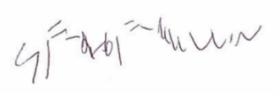
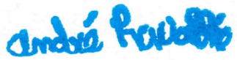

André Lavallée Serge Poulin
Président du conseil d’administration Directeur général

Introduction

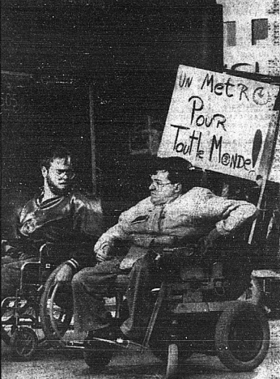
Historique
En 1980, au moment où le gouvernement du Québec confie la responsabilité du transport des personnes en situation de handicap aux différentes sociétés de transport, des usagers et usagères de ce service se regroupent pour s’assurer de sa qualité.
Le RUTA Montréal naît officiellement le 28 octobre 1980. Au départ, ses actions étaient principalement dirigées vers la défense du droit au transport des personnes utilisant le transport adapté et de celles qui souhaitaient pouvoir l’utiliser. Dès le début des années 90, il est appelé à se battre pour la mise en accessibilité du réseau de transport régulier.
Depuis 1983, le RUTA Montréal coordonne la Table de concertation sur l’accessibilité universelle des transports collectifs de l’île de Montréal (Table transport) qui regroupe des organismes de personnes en situation de handicap et de personnes aînées. Ce lieu de concertation permet d’identifier les problèmes vécus par les usagers et usagères afin de faire front commun face aux décideurs. Au fil des ans, le RUTA est parvenu à se faire reconnaître comme un interlocuteur crédible par les autorités en transport afin que ses revendications soient entendues.

Mission
Le RUTA Montréal se consacre à la promotion et à la défense des droits individuels et collectifs des usagers et usagères des réseaux de transport adapté et régulier montréalais ayant des limitations fonctionnelles. Il lutte pour l’accessibilité universelle des transports collectifs.

Vision
Le RUTA Montréal souhaite rassembler des membres actifs et impliqués, tout en étant reconnu par les usagers et usagères des transports collectifs, les organismes du milieu associatif et le grand public comme un acteur important de la mobilité des personnes en situation de handicap à Montréal. Il veut contribuer à l’inclusion de ces personnes en favorisant leur participation sociale.

Activités administratives et ressources humaines

Le conseil d’administration
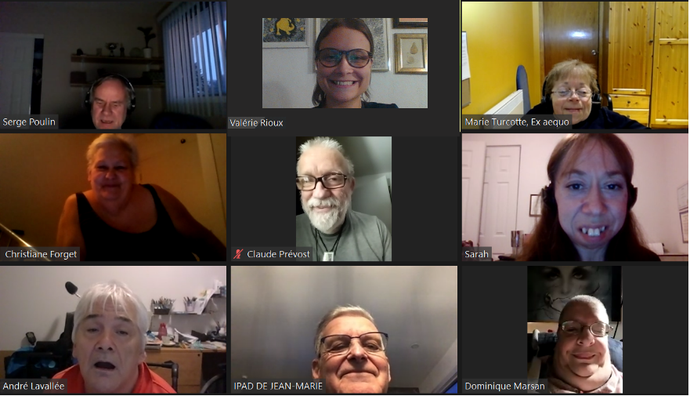
Les membres du conseil :
André Lavallée, président
Jean-Marie Grenier, vice-président
Christiane Forget, secrétaire-trésorière
Claude Prévost, administrateur
Dominique Marsan, administratrice
Marie Turcotte, administratrice
Sarah Limoges, administratrice

Cette année, le conseil d’administration a tenu 7 rencontres régulières où il a été question de l’adaptation des activités de l’organisme en fonction du contexte sanitaire, de l’embauche d’une nouvelle employée et des décisions relatives aux dossiers courants.

Équipe de travail
Cette année encore, l’équipe de travail s’est composé de 4 employé∙es. Avec le départ de Mme Valérie Huot au poste de directrice adjointe, les différentes tâches associées au poste ont été temporairement redistribuées aux autres membres de l’équipe. Toutefois, depuis le mois d’octobre 2020, c’est Mme Camille St-Laurent, nouvelle agente de concertation, qui assure la co-coordination de la Table transport et participe aux divers comités de travail touchant le réseau de transport régulier. Nous remercions Valérie Huot pour tout le travail accompli au cours des 2 ans et demi où elle fut en poste; son apport à la mission du RUTA est sans commune mesure et ce rapport d’activités témoigne du fait que nous continuons de récolter les fruits de son travail.
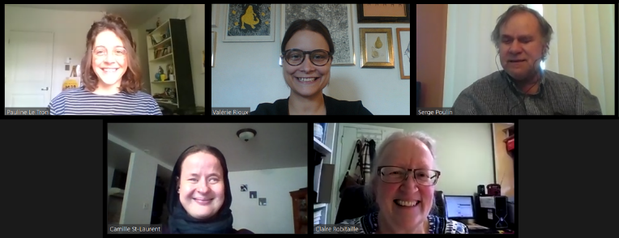

Les membres de l’équipe :
Serge Poulin, directeur général
Camille St-Laurent, agente de concertation (depuis octobre 2020)
Pauline Le Tron, agente de mobilisation et de communication
Valérie Rioux, agente de liaison
Claire Robitaille, agente comptable
Valérie Huot, directrice adjointe (jusqu’en septembre 2020)

Formation du personnel
L’ensemble de l’équipe du RUTA Montréal a participé à diverses formations sur l’adaptation de nos pratiques en temps de pandémie. En effet, les rôles des organismes se sont transformés et de nombreux défis sont apparus : appropriation des outils technologiques, maintien de la vie associative, restructuration du travail, etc.
Le 6 mai 2020, l’agente de mobilisation a participé à l’atelier « L'innovation sociale au temps du coronavirus ! » organisé par les Espaces d'initiatives et l'École d'innovation sociale Élisabeth Bruyère. À cette occasion, les organismes ont pu partager les initiatives citoyennes porteuses de solidarités ayant émergé durant cette crise sans précédent.
L’équipe de travail s’est jointe à divers ateliers pour repenser la communication et la mobilisation en temps de crise. Le 29 avril 2020, 2 membres de l’équipe ont assisté au webinaire « Répondre aux besoins de vos membres en COVID-19 : Comment garder des pratiques inclusives ? » de Concertation Montréal. Le 14 mai, le Regroupement intersectoriel des organismes communautaires de Montréal (RIOCM) a organisé l’atelier « Les communications en temps de crise » auquel l’agente de mobilisation a participé. La communication s’est posée comme un enjeu de taille durant la pandémie, que ce soit concernant l’apprentissage des nouveaux outils technologiques, la vulgarisation et le partage d’informations; cette rencontre a permis de partager les bonnes pratiques mises en place par les organismes pour répondre à ces nouveaux besoins. L’agente de liaison a participé à « La mobilisation en temps de pandémie : Zoomob des agent∙es de mobilisation » le 19 juin 2020 pour se familiariser aux nouveaux outils technologiques pour les utiliser dans nos propres activités virtuelles. Nous avons également assisté à la « Table ronde sur la mobilisation en temps de distanciation » organisée par le Mouvement de personnes handicapées pour l’accès aux services (PHAS) le 9 juillet 2020. Les intervenant∙es présent∙es ont partagé leurs réalités en tant que responsable de la mobilisation dans leur organisme respectif et une période de questions a suivi les prises de parole des panélistes.
Le RUTA a également participé à des formations pour restructurer son travail et l’adapter au mode virtuel. Le 6 mai 2020, le directeur général a assisté au webinaire « Enjeux légaux au CA : Quelques conseils en cette période de crise » de Concertation Montréal; le 5 juin, l’agente de mobilisation a assisté au webinaire « Assemblée générale virtuelle : 7 questions essentielles avant d’en réaliser une », toujours organisé par Concertation Montréal; le 26 janvier 2021, l’agente de mobilisation a bénéficié de la formation « Atelier bilan de crise : réfléchir et rebondir ensemble à la crise » du Centre de formation populaire (CFP).
De plus, le RUTA Montréal a participé à de nombreux ateliers pour penser l’après-pandémie. Les 3 et 17 juin 2020, le directeur général et l’agente de mobilisation ont assisté aux webinaires « Financement pendant et après la crise » et « La participation citoyenne : leçons tirées de la COVID-19 » organisés par Concertation Montréal. La directrice adjointe a participé au webinaire « Aménager pour les piétons en contexte de crise sanitaire » présenté par Piétons Québec le 18 juin 2020 : lors du premier déconfinement, la reprise des activités économiques a dû composer avec les consignes sanitaires, l’une des raisons de la mise en place des nouveaux aménagements urbains. Enfin, le directeur du RUTA Montréal a contribué à une journée de réflexion organisée par le RIOCM le 17 février 2021 : « Les pratiques d’action communautaire et l’autonomie des participant.es ». Plusieurs défis post-pandémie ont été soulevés et, entre autres, les conséquences dévastatrices de la pandémie sur l’autonomie des personnes en situation de handicap comme la perte de mobilité ou la régression du langage.
Par ailleurs, le RUTA Montréal a participé à des formations d’ordre général pour développer de nouvelles habiletés et approfondir ses connaissances. Au cours de l’année 2020, le directeur général a suivi la formation « Gouvernance, gestion et planification » offerte par le Centre St-Pierre (CSP). Cette formation d’une durée de 4 jours a traité des thèmes suivants : le cycle de gestion, la gestion des ressources humaines, la supervision d’une équipe de travail et la gestion du changement. L’agente de mobilisation a suivi 5 modules du programme de formation « GEO Bénévoles » offert par le Réseau de l'action bénévole du Québec (RABQ) sur le recrutement des bénévoles, leur formation et le soutien de leur implication.
Le 4 novembre 2020, l’agente de mobilisation et l’agente de liaison ont reçu une formation sur la mise à jour de contenu pour le nouveau site web de l’organisme. Dans le même sens, le 18 février 2021, l’agente de mobilisation a participé à une formation sur la création de documents électroniques accessibles donnée par le CSP. Le RUTA Montréal poursuit donc ses efforts pour que l’ensemble de sa documentation et de ses communications soit accessible.
De plus, l’équipe de travail du RUTA Montréal a participé à des webinaires et des formations pour approfondir ses connaissances relatives au handicap. L’agente de mobilisation était présente au webinaire du 22 octobre 2020 : « Pourquoi apprécier la qualité de vie des personnes ayant une DI ou un TSA ? » du Comité des usagers du CRDITED de Montréal. Les intervenant∙es ont soulevé l’importance de l’environnement des personnes ayant une déficience intellectuelle ou un trouble du spectre de l’autisme, environnement qui doit être soucieux de leur bien-être et en faveur d’une réelle participation sociale. L’agente de mobilisation et l’agente de concertation ont également bénéficié d’une formation de 2 demi-journées orchestrée par l’Association multiethnique pour l’intégration des personnes handicapées (AMEIPH) durant lesquelles il a été question de l’accompagnement des personnes vivant en situation de handicap en contexte interculturel. Cette formation a permis de comprendre les défis liés à l’immigration, au handicap et d’approfondir le principe d’intersectionnalité. Deux membres de l’équipe ont également assisté au webinaire « Feux sonores, un enjeu de sécurité routière » le 24 février 2021, animé par le Regroupement des aveugles et amblyopes du Montréal métropolitain (RAAMM).
Le RUTA Montréal a reçu diverses formations du CFP au cours des mois de février et mars 2021. Les formations « Gestion participative dans les groupes », « Atelier : démystifier l’évaluation », « Travailler dans le communautaire » et « Le rapport d’activités : plus qu’une formalité » ont été suivies par l’agente de mobilisation, l’agente de concertation et l’agente de liaison.
Enfin, l’agente de concertation, suite à son entrée en poste, a suivi la formation « La concertation et le partenariat comme mode de participation » du CSP les 11 et 25 mars 2021. À cette occasion, elle a approfondi ses connaissances relatives aux défis posés par la concertation et les conditions de réussite aux partenariats actuels et futurs.

Services aux membres

Interventions, plaintes et demandes d’informations
L’objectif du service d’information et d’intervention est de mieux outiller les membres afin qu’ils soient en mesure de jouir de leurs droits en matière de transport collectif. Il nous permet aussi d’apporter des correctifs aux situations problématiques vécues par les usagers et usagères.
De plus, la réception de plaintes et de commentaires nous permet de dresser un portrait réaliste des lacunes des transports collectifs qui ont des répercussions quotidiennes et récurrentes sur nos membres afin de mieux cibler nos interventions auprès des transporteurs. Le RUTA recueille les plaintes relatives aux réseaux de transport adapté et régulier de la Société de transport de Montréal (STM) et d’autres sociétés de transport sur le territoire de l’Autorité régionale de transport métropolitain (ARTM).
La pandémie a eu de nombreuses conséquences sur les déplacements en transport adapté. Le nombre total de déplacements réalisés est passé de 4,4 millions en 2019 à 2 millions en 2020. Évidemment, cette diminution a eu un impact sur les interventions et les plaintes reçues par le RUTA cette année, tout comme les mesures spécifiques mises en place pour prévenir la propagation de la COVID-19 dans le transport adapté telles l’installation de plexiglas, l’obligation de porter le masque, la désinfection des véhicules, puis l’interdiction de jumelage pour les usagers et usagères ne pouvant porter le masque.
Cette année, le RUTA a traité plus de 100 appels ou courriels liés au transport adapté. Voici les principales problématiques soulevées:
- Retard et avance sur l’heure demandée (30%);
- Attitude du chauffeur (17,5%);
- Fausse déclaration d’absence (12,5%);
- Refus de transport, car l’usager ne portait pas de masque (10%);
- Non-port du masque par le chauffeur à l’embarquement / débarquement (7,5%);
- Absence ou mauvaise installation des barrières physiques (plexiglas, etc.) (7,5%);
- Refus d’un accompagnateur autorisé (5%);
- Difficultés liées au lieu d’embarquement ou de débarquement (5%);
- Jumelage avec un usager sans masque (2,5%);
- Jumelage avec 3 personnes en taxi accessible (2,5%).

En ce qui concerne les appels pour des demandes d’information et commentaires, les principaux sujets ont été les suivants :
  - Demandes d’admission au transport adapté (documents, procédures, etc.) (26%);
  - Mesures de protection prévues pour limiter la propagation de la COVID-19 (19%);
- Accompagnement lors des déplacements en transport adapté en temps de pandémie (12%);
- Problématique d’accessibilité des débarcadères (12%);
- Obligation du port du masque pour les usagers (10%);
- Diminution des heures d’ouverture du Centre de réservation (7%);
- Offre de service du RUTA (7%);
- Procédure pour être accompagné d’un chien guide ou d’assistance (7%).
Au mois d’avril 2020, nous avons également procédé à l’appel de l’ensemble des membres afin de prendre des nouvelles considérant la gravité du contexte sanitaire.

Accompagnement individuel
Le RUTA Montréal offre à ses membres qui sont convoqués pour une rencontre au service de transport adapté de la STM de les accompagner. À titre de conseiller, il défend les intérêts des usagers et usagères et participe activement à la recherche de solutions pour corriger la situation problématique. Nous avons accompagné 3 membres à des fins de conciliation avec la STM au cours de l’année 2020-2021. Nous avons également accompagné quelques membres par téléphone dans la recherche de solutions pour différentes problématiques liées à leur dossier.

Mobilisation et participation sociale
Les membres du RUTA Montréal sont activement impliqués dans la défense du droit au transport des personnes ayant des limitations fonctionnelles sur l’île de Montréal. Nous avons pu compter sur leur présence lors des différentes activités ayant animé la vie associative de l’organisme cette année.

Comités de membres
Animés par l’agente de mobilisation et de communication, nos Comités de membres sont composés de militant∙es jouant un rôle actif dans les orientations de l’organisme, dans la priorisation des dossiers et dans l’élaboration de nos revendications. Ces instances démocratiques dédiées à nos membres permettent de collectiviser les problématiques vécues dans les transports collectifs et d’établir nos stratégies d’action. Enfin, ces comités donnent une voix aux usagers et usagères et nous permettent de les faire entendre dans nos représentations.
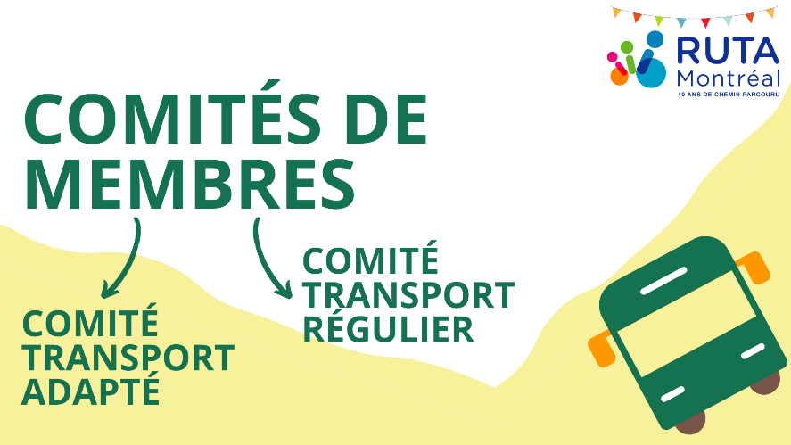
Suite au lancement des Comités de membres du RUTA Montréal le 13 novembre 2019, la pandémie nous a obligés à nous réorganiser. Nous avons donc décidé de continuer le travail en virtuel en utilisant la plateforme Zoom. Pour pouvoir rejoindre un maximum de personnes, nous avons procédé à plusieurs formations Zoom, sur internet ou par téléphone, avec nos membres au cours de l’année 2020-2021.
Lors de nos tout premiers Comités de membres virtuels transport adapté (TA) et transport régulier (TR) du 11 novembre 2020, nous sommes revenus sur la panne informatique de la STM le 20 octobre 2020 qui a lourdement impacté le TA pendant plusieurs jours. Nous avons également évoqué plusieurs points à améliorer dans les transports collectifs touchant les techniques de guidage des chauffeurs, la fiabilité des rampes d’accès, les annonces sonores des autobus, la signalétique dans le métro et l’implantation des pistes cyclables.
Le 10 février 2021, nous avons tenu un deuxième Comité de membres durant lequel les sujets suivants ont été abordés : le défaut d’assistance de certains chauffeurs, la manipulation des aides à la mobilité sans autorisation, la désinfection des véhicules et équipements et la défectuosité des annonces sonores dans les autobus.

Activités des membres : ateliers, cafés-rencontres et journées de réflexion
Afin de garder le contact avec nos membres au début de la pandémie, nous avons mis en place différents événements virtuels.
Le 13 mai 2020, nous avons informé nos membres des nouvelles mesures mises en place par la STM afin de limiter la propagation de la COVID-19. En effet, au début de la pandémie, le jumelage n’était plus permis au TA, des plexiglas et des tissus de vinyle ont été installés dans les véhicules et des masques et produits pour nettoyer l’intérieur des véhicules ont été distribués aux chauffeurs. Le RUTA Montréal a également colligé les différentes questions des membres dans une foire aux questions que nous avons partagée sur notre site internet et notre page Facebook.
Le café-rencontre du 3 juin 2020 nous a permis d’aborder les nouveaux aménagements urbains mis en place dans le cadre de la pandémie sans considération de l’accessibilité universelle. Nous avons donc évoqué les problèmes d’accessibilité engendrés par les corridors sanitaires et les voies actives sécuritaires tels l’inaccessibilité de certains arrêts d’autobus et les détours des bus.
Le 7 juillet 2020, nous avons tenu un café-rencontre durant lequel il a été principalement question de l’obligation du port du masque dans les transports collectifs à partir du 13 juillet 2020. Les membres ont témoigné leurs inquiétudes concernant le possible refus du chauffeur de transporter une personne alors que celle-ci ne peut pas porter le masque du fait de son handicap.
Pour amorcer la rentrée 2020-2021, le RUTA Montréal a organisé un événement avec tous ses membres! Nous avons fait un grand tour de table pour connaître la principale difficulté rencontrée par les membres dans les transports collectifs. Au TR, la suppression des sièges réservés derrière le chauffeur dans les autobus et les problèmes posés par les pistes cyclables ont été évoqués. Les membres ont relevé qu’au TA, le non-port du masque par certains chauffeurs, les retards et le manque de flexibilité dans les heures réservées sont les principales problématiques rencontrées.
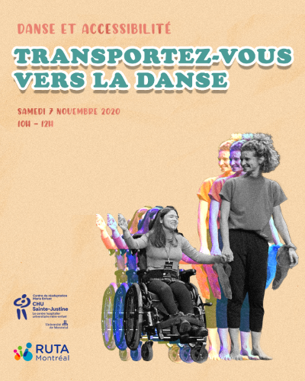
En collaboration avec Claire Cherrière et le CHU Sainte-Justine, le RUTA Montréal a coorganisé l’événement virtuel « Transportez-vous vers la danse » le 7 novembre 2020.
Claire Cherrière est doctorante en neurosciences; elle a écrit sa thèse à l'Université de Toulouse et à l'UQAM sur les bienfaits rééducatifs de la danse pour des jeunes en situation de handicap. Claire a également organisé et animé des ateliers de danse en présentiel et en virtuel avec des jeunes en situation de handicap.
Nous avons visionné des ateliers de danse, écouté les témoignages des jeunes et parlé d’accessibilité universelle!
Pour faire suite à la journée de réflexion relative aux enjeux de géolocalisation du 26 février 2020, le RUTA Montréal et Ex aequo se sont réunis en virtuel le 2 décembre 2020 avec un représentant de la STM. Cette rencontre a permis à nos membres de déposer leurs revendications auprès de la STM, notamment en ce qui concerne le transport vers l’hôpital.
Le 18 décembre 2020, l’équipe du RUTA Montréal a eu l’immense plaisir de se rassembler avec ses membres, en virtuel, pour un bon repas des fêtes.
Pour remercier nos membres de leur engagement au RUTA, il nous a fait plaisir de leur offrir une boîte repas spéciale pour les Fêtes !
Nous avons également été heureux d’assister à différentes prestations musicales de Silya Kacel de La Voix Junior, de Camille Saint-Laurent et de Serge Poulin durant cette soirée.
Le 29 janvier 2021, à l’initiative de l’organisme Ex aequo, des membres du RUTA Montréal, de la Table transport et d’Ex aequo ont présenté les résultats de l’Escouade bus, qui évalue l’accessibilité universelle du réseau bus de la STM, à M. Sébastien Fecteau, directeur exécutif exploitation bus. Des témoignages illustrant les données recueillies ont été prononcés par les participant∙es, puis nos revendications ont été portées à l’attention de M.Fecteau avant d’entamer un échange avec lui.
Dans le cadre de la lutte contre la propagation de la COVID-19, le gouvernement a mis en place une campagne vaccinale depuis le 14 décembre 2020. Cependant, les autorités responsables de mettre en place des mesures d’accompagnements doivent prendre en compte les défis que comporte le processus de vaccination. Le RUTA Montréal a donc organisé un café-rencontre pour que nos membres puissent poser leurs questions et exprimer leurs inquiétudes relatives à la vaccination le 10 mars 2021.
Finalement, eu égard aux circonstances très particulières de la COVID-19, le RUTA Montréal n’a pas organisé autant d’ateliers de sensibilisation au droit au transport cette année, auprès d’autres organismes communautaires regroupant des usagers et usagères des transports collectifs montréalais en situation de handicap.

Actions de revendication
Comme toujours, le RUTA Montréal a participé à différentes actions organisées par ses partenaires du milieu communautaire. Nous tenons à être solidaires face à l’ensemble des injustices vécues par les personnes que nous représentons : les différents droits des personnes en situation de handicap sont interdépendants et les manquements au respect d’un droit en particulier engendrent bien souvent d’autres dénis de droits.
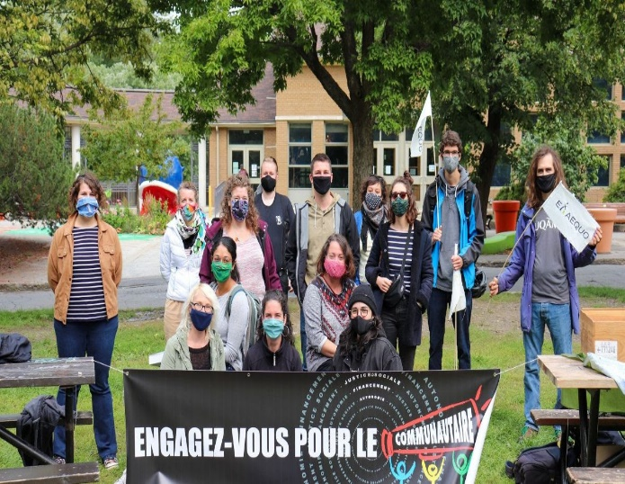
Le 15 septembre 2020, le RUTA Montréal a répondu présent à l'invitation du Front régional pour l’action communautaire autonome de Montréal (FRACA Montréal) à manifester son mécontentement face aux inégalités aggravées par la COVID-19 et la fragilisation des organismes communautaires. Nous avons eu, lors de cette rencontre au parc Lafontaine, de riches échanges avec certains de nos partenaires sur les choix politiques du gouvernement Legault et les impacts sur le milieu communautaire.
Au cours du mois de novembre 2020, le RUTA Montréal a participé à la campagne photo du Regroupement des organismes en défense collective des droits (RODCD) pour dénoncer l'invisibilisation flagrante des personnes en situation de handicap et de leurs besoins spécifiques dans les mesures déployées face à la crise sanitaire. Le RUTA Montréal a soulevé le recul des droits des personnes en situation de handicap relatifs à l'accessibilité universelle des transports collectifs.
En effet, l’installation des divers aménagements urbains et le retrait des sièges réservés dans les autobus pour faire respecter les mesures de distanciation physique ont nui à la mobilité des personnes en situation de handicap. Nous remercions d’ailleurs les membres du RUTA qui ont répondu à notre sondage sur les nouveaux aménagements urbains et les impacts sur l’accessibilité universelle. Les résultats du sondage nous ont permis de révéler que les réaménagements urbains ont considérablement augmenté le stress et l’insécurité chez plusieurs personnes ayant des limitations fonctionnelles, tout en diminuant l’autonomie durant leurs déplacements.

Activités de représentation
Les activités de représentation sont intrinsèques à la mission du RUTA Montréal puisque l’interpellation des autorités en matière de transport collectif et la sensibilisation des différents acteurs et actrices du milieu sont essentielles à la défense des droits des usagers et usagères. Dans cette section, vous constaterez que nous avons participé à plusieurs événements, rencontres, tables rondes et ateliers organisés par nos partenaires afin de faire valoir les intérêts et les droits des personnes que nous représentons.

Tarification et planification du développement des transports collectifs
Le 8 septembre 2020, nous avons assisté à une séance d’information offerte par l’ARTM sur la refonte tarifaire 2021 qui touchera l’ensemble des usagers et usagères de la région de Montréal. Cette séance s’inscrivait dans le cadre d’une consultation publique où la population et les groupes communautaires étaient invités à commenter le projet proposé. Lors de cette séance, nous apprenions que la tarification sociale ferait l’objet d’une consultation ultérieure.
Dans le cadre de cette consultation, le RUTA Montréal a déposé un avis reprenant l’essentiel des revendications mises de l’avant par le Mouvement pour un transport public abordable (MTPA) demandant l’implantation de la tarification sociale.
Le 15 janvier 2021, nous avons assisté à une rencontre où le bilan de la consultation publique nous fut présenté. À la surprise des organismes communautaires présents, l’ARTM a annoncé que la tarification sociale ne ferait pas l’objet d’une consultation ultérieure, mais que nous serions informés de l’avancement des travaux à ce sujet en temps et lieu.
Dans un autre ordre d’idées, l’ARTM a organisé une autre consultation publique concernant son projet de Plan stratégique de développement (PSD). Après avoir participé à une séance d’informations à ce sujet le 17 novembre 2020, les membres du comité stratégique de la Table transport se sont réunis afin de rédiger un mémoire soulignant l’importance de prioriser les projets visant la mise en accessibilité universelle des réseaux, d’améliorer les services de transport adapté de la région ainsi que d’harmoniser l’offre de service en matière d’accessibilité en fonction d’un nivellement vers le haut. Ce mémoire fut présenté le 26 janvier 2021 lors d’audiences publiques. Le rapport de la consultation publique fut publié le 19 mars 2021.

Impacts des aménagements urbains sur l’accessibilité des transports collectifs
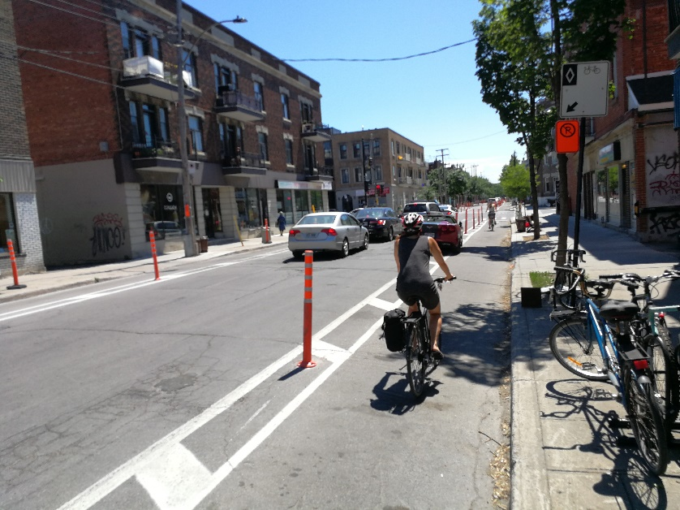
Au cours de l’été 2020, des corridors sanitaires et des voies actives sécuritaires ont été implantés dans plusieurs arrondissements de Montréal pour que les citoyen∙nes puissent respecter la distanciation sociale sur les trottoirs des rues commerciales de la ville. Or, ces corridors ont posé plusieurs problèmes relativement à l’accessibilité des transports en commun. Parmi ceux-ci, les nouveaux aménagements urbains ont rendu certains arrêts de bus inaccessibles, ont compliqué l’accès aux lieux d’embarquement et de débarquement du transport adapté et ont rompu la chaîne de déplacement à plusieurs égards.
Afin de faire entendre notre voix, nous avons fait parvenir une lettre à M. Éric Allan Caldwell, membre du conseil exécutif de la Ville, en plus de le rencontrer le 15 juin 2020. Nous avons aussi fait paraître une lettre ouverte le 23 juin 2020 dans le journal Métro au nom de la Table transport concernant ces enjeux.
Devant le retour des aménagements urbains à l’été 2021, implantés cette fois-ci afin de stimuler l’économie locale, nous avons rapidement interpellé différents élus pour que des alternatives palliant les impacts des détours des bus dans le cas des rues piétonnes soient mises en place. À cet effet, des questions furent posées aux conseils d’arrondissement du Plateau-Mont-Royal et de Verdun en mars 2021, ainsi qu’à la séance du conseil d’administration de la STM du 10 mars. De plus, une des membres du RUTA a multiplié les interventions auprès d’une conseillère de Verdun et a participé à un atelier de consultation portant spécifiquement sur l’accessibilité universelle afin de faire valoir les besoins des usagers et usagères ayant des limitations fonctionnelles. Une lettre fut également envoyée à l’Association des sociétés de développement commercial de Montréal (ASDCM) pour qu’elle communique avec ses membres l’importance de considérer l’accessibilité universelle des transports collectifs dans l’implantation des différents aménagements urbains. Malheureusement, à ce jour, rien ne nous permet de croire que des alternatives satisfaisantes seront implantées pour que les personnes à mobilité réduite ne soient pas exclues des projets de piétonnisation. Le travail se poursuit dans ce dossier.

Pratiques de déneigement favorisant l’accessibilité universelle
Dès le début de l’hiver, nous avons renouvelé notre collaboration auprès de l’organisme Ex aequo afin d’inciter le plus de personnes possible à participer à l’Escouade neige, une opération de cueillette de données sur les obstacles à la mobilité pendant la période hivernale à Montréal. Nous avons partagé le questionnaire via nos différentes plateformes afin de recueillir les expériences des citoyen∙nes pour alimenter nos représentations auprès de la Ville de Montréal. Les thèmes investigués par le sondage sont :
- Le déneigement aux intersections des rues;
- Les déplacements sur les trottoirs;
- Le déneigement des débarcadères pour personnes en situation de handicap;
- Le déneigement des stationnements pour personnes en situation de handicap;
- Le comportement des véhicules de déneigement;
- Les arrêts d’autobus;
- Le Programme d'aide au déneigement de la porte à la rue.
Cette année, en plus de promouvoir l’Escouade Neige, nous avons mené plusieurs représentations auprès des différents conseils d’arrondissement de l’île de Montréal. Au début du mois de décembre 2020, en collaboration avec Ex aequo, nous avons fait parvenir une question à 12 des 19 arrondissements de Montréal afin que les responsables du déneigement de ces territoires nous en disent plus sur leurs pratiques de déneigement favorisant l’accessibilité universelle. Par la suite, une lettre de sensibilisation invitant les mairies d’arrondissement à nous rencontrer fut envoyée à l’ensemble des arrondissements.
Entre décembre 2020 et février 2021, nous avons rencontré divers intervenant∙es oeuvrant aux opérations de déneigement des arrondissements d’Anjou, Ahuntsic-Cartierville, Rivière-des-Prairies-Pointe-aux-Trembles, Mercier-Hochelaga-Maisonneuve, Villeray-Saint-Michel-Parc-Extension et Lasalle. Ces rencontres nous ont permis de souligner l’importance du Programme d’aide au déneigement de la porte à la rue et la nécessité de le bonifier, de se doter de processus efficace pour déneiger les débarcadères de transport adapté en même temps que le trottoir ainsi que de conserver une chaîne de déplacement accessible. Ces différentes rencontres ont mené à 2 autres représentations auprès du Service de la concertation des arrondissements, en plus d’une rencontre avec une représentante du Service de la diversité et de l’inclusion sociale, durant les mois de février et mars 2021. Le travail se poursuit dans ce dossier afin d’obtenir des gains durables.

Plan d’urbanisme et de mobilité
En 2020, la Ville de Montréal a décidé de se doter d’un troisième Plan d’urbanisme et de mobilité (PUM 2050) s’inscrivant dans le Plan stratégique de Montréal 2030. Le 4 décembre 2020, le RUTA a assisté à une rencontre d’informations concernant le PUM 2050. Puisque l’élaboration de ce plan implique une vision collective de l’avenir de Montréal en regard au réaménagement du territoire, nous avons été invités à participer à 3 ateliers collaboratifs en février 2021, regroupant les milieux associatif, public et universitaire. Ces ateliers avaient pour thèmes les leçons du passé, les grandes tendances actuelles et la vision d’avenir. Notre participation a mis de l’avant l’importance d’intégrer l’accessibilité universelle dans l’imagination de l’aménagement du Montréal de demain. Un quatrième atelier de réflexion est prévu prochainement.

Règles d’accessibilité chez VIA Rail Canada
Le 4 novembre 2020, nous avons rencontré la conseillère principale en accessibilité universelle de VIA Rail Canada pour recevoir une présentation sur les nouvelles règles d’accessibilité qui seront déployées. La communication, l’accompagnement à bord des trains sur demande, l’assistance téléphonique et les aires de soulagement pour les chiens guides et d’assistance ont notamment été évoqués.

Société de transport de Montréal (STM)

Conseil d’administration de la STM
Au cours de l’année, nous avons posé une question lors de 6 rencontres du conseil d’administration de la STM webdiffusées. Nos questions ont principalement porté sur l’embarquement par la porte avant pour les usagers et usagères ayant des limitations fonctionnelles, la réhabilitation du siège réservé derrière le chauffeur, les exemptions au port du masque au transport adapté, l’annulation des Navettes Or et la panne informatique du mois d’octobre.

Rencontres avec le directeur général de la STM
Suite à nos démarches visant l’établissement d’une voie de communication avec la direction générale de la STM, nous avons rencontré M. Luc Tremblay, Mme Renée Amilcar et Mme Linda Lebrun à 4 reprises en 2020.
Le 9 juin, nous avons insisté sur l’importance que la STM précise, dans ses communications, que l’ensemble des personnes ayant des limitations fonctionnelles ont le droit de procéder à l’embarquement et au débarquement par la porte avant dans les autobus malgré l’imposition de nouvelles mesures sanitaires. Le 22 juin, la relocalisation des sièges réservés dans les bus fut discutée. Le 9 septembre, nous avons traité de la nécessité de travailler auprès de la Commission des normes, de l’équité, de la santé et de la sécurité du travail (CNESST) afin qu’elle révise sa décision de condamner le siège derrière le chauffeur malgré l’installation des barrières physiques. Finalement, le 3 décembre, il a été question de la réduction des heures d’ouverture du Centre de réservation du transport adapté et de ces impacts sur la clientèle ainsi que du plan de contingence au transport adapté en réponse à la panne causée par un virus informatique en octobre 2020. Nous les avons informés qu’une demande de dédommagement formelle pour les usagers et usagères du transport adapté privé∙es de service durant quelques jours en raison de la cyberattaque leur serait envoyée. Malheureusement, dans les semaines suivant la réception de cette lettre, la direction générale de la STM nous a avisés que nous n’aurions plus de rencontres jusqu’à nouvel ordre.

Rencontres statutaires avec la direction du transport adapté
Depuis le mois d’octobre 2020, nous rencontrons la directrice du TA de la STM afin d’approfondir certains sujets discutés dans d’autres instances de concertation, et ce 2 fois par mois. Ces rencontres nous ont permis d’évoquer différents dossiers comme l’exemption au port du masque, mais plus précisément sous l’angle de la communication de la procédure pour bénéficier de l’exemption. Au terme des échanges, nous avons obtenu que la STM rende cette procédure publique par le biais de ses plateformes. Suite à la panne informatique majeure de la STM au TA, nous avons été en mesure d’effectuer une communication régulière auprès des usagers et usagères grâce à ces rencontres. Aussi, nous y avons obtenu l’accompagnement pour l’ensemble des usagers et usagères du TA pour se rendre aux centres de vaccination.

Motifs au transport adapté
Rapidement, en mars 2020, le gouvernement du Québec imposa un confinement à la population qui ne devait se déplacer que pour des motifs essentiels. En réponse à cette mesure, le transport adapté de la STM implanta des motifs de déplacements, les usagers et usagères ne pouvant réserver que des transports pour motifs professionnels ou médicaux, ou vers des épiceries et des pharmacies. À ce moment, nous nous sommes mobilisés pour que la STM permette les déplacements vers l’ensemble des établissements fournissant des services essentiels reconnus par le gouvernement puisque cette nouvelle consigne constituait une entrave à la liberté des usagers et usagères du transport adapté. Notre intervention a mené le TA à revoir son fonctionnement et à permettre l’ensemble des déplacements autorisés par la Direction de la santé publique.

Refonte du réseau bus
En 2020, la STM a entamé un processus de réflexion autour de la refonte de son réseau bus, en plus de venir virtuellement à la rencontre des citoyen∙nes. Le 17 novembre 2020, le RUTA a assisté à la séance d’information et de consultation du secteur Verdun et le 24 novembre, à celle de Côte-des-Neiges. La refonte prend appui sur 5 principes, soit la fréquence, l’efficacité, l’efficience, la linéarité des parcours et la desserte locale. Lors de ces séances, nous avons posé des questions concernant l’arrimage de la refonte au principe de l’accessibilité universelle afin de nous assurer que cet exercice ne se fasse pas au détriment de l’accès au transport collectif des usagers et usagères ayant des limitations fonctionnelles. La STM continue ses consultations publiques en 2021.

Siège pour enfant à bord du transport adapté
Puisqu’il est présentement impossible que les chauffeurs transportent et installent un siège pour enfant dans les véhicules du transport adapté, plusieurs parents en situation de handicap ne peuvent utiliser le service, ce qui nuit grandement à leur participation sociale. L’organisme Ex aequo et le RUTA Montréal ont rencontré, le 5 mars 2021, des représentants de l’ARTM qui ont évoqué la possibilité de mettre en place un projet-pilote avec une compagnie de taxi qui pourrait offrir ce service.

Mobilité inclusive
En raison de la pandémie et des mesures sanitaires qui en découlent, l’initiative Mobilité inclusive de la STM, pour laquelle nous devions dispenser le programme de formation visant la familiarisation au réseau régulier de bus et de métro, fut mise sur pause. Les formations devraient reprendre à l’automne 2021.

Tables rondes et panels de discussion
Les 17 et 18 décembre, le RUTA a assisté à 2 conférences de l’Association du transport urbain du Québec (ATUQ) portant respectivement sur l’électrification des bus et la cyberattaque dont la STM fut victime au mois d’octobre 2020. Nous avons saisi ces occasions pour en apprendre davantage sur la possibilité que les bus électriques émettent des signaux sonores et sur les impacts à plus long terme de la cyberattaque.
Le 21 janvier 2021, le RUTA Montréal a participé à une conférence de l’ATUQ animée par un gestionnaire responsable de la planification du service et de la salle de contrôle du TA de la STM. La STM a présenté les potentielles forces et faiblesses de la nouvelle Loi concernant le transport rémunéré de personnes par automobile. La présence simultanée de véhicules sur l’ensemble de l’île de Montréal permettrait une meilleure adaptation en cas de changements de dernière minute ou de clientèle absente. En revanche, du fait de certaines modifications législatives, le taux de renouvellement du bassin des chauffeurs serait élevé ce qui constituerait un enjeu au niveau de la formation donnée aux chauffeurs.
Le 10 février 2021, nous avons été invités à participer à l’événement « Zoom Aînés » organisé par des intervenant∙es de l’arrondissement du Sud-Ouest. Nous sommes intervenus afin d’insister sur l’importance d’écouter les personnes aînées du secteur qui ont réalisé une étude sur les besoins des résident∙es d’Ernest-Michaud dans le cadre de la refonte bus menée par la STM. Toujours le 10 février, le directeur général du RUTA Montréal a agi en tant que panéliste suite à la projection du documentaire « Continuons à aller plus loin ensemble » du Mouvement PHAS.
Le 25 février 2021, nous avons participé à une table ronde sous le thème des impacts de la pandémie sur les transports vers les lieux d’emploi organisé par l’initiative Projets à relais.

Assemblées générales
Le RUTA Montréal est membre de différents organismes œuvrant à la promotion des transports collectifs et actifs, la défense collective des droits et l’action communautaire autonome. À plusieurs reprises au cours de l’année, nous avons pris part aux exercices démocratiques proposés par nos regroupements, nos partenaires et nos alliés :
- Le 4 juin 2020, participation au toast virtuel de Moelle épinière et motricité Québec (MÉMO-QC);
- Le 11 juin 2020, participation à l’assemblée générale annuelle de Trajectoire Québec;
- Le 16 juin 2020, participation à l’assemblée générale annuelle de la Table régionale des organismes volontaires d'éducation populaire (TROVEP);
- Le 16 septembre 2020, participation à l’assemblée générale annuelle du Comité régional pour l’autisme et la déficience intellectuelle (CRADI);
- Le 24 novembre 2020, participation à l’assemblée générale de Piétons Québec.

Concertation

Qu’est-ce que la concertation et pourquoi la privilégions-nous ?
La concertation, c’est la mise en commun des connaissances et expertises de personnes de différents horizons afin de développer des idées et des actions communes en lien avec une situation ou une problématique.
Nous la privilégions parce qu’elle instaure des bases de travail solides et des relations de confiance entre les divers∙es acteurs et actrices. En effet, elle permet des rencontres et des discussions franches et ouvertes. C’est par le biais de la concertation avec le milieu associatif que nous avons pu développer nos connaissances quant aux besoins et aux réalités vécues par les usagers et usagères ayant des limitations fonctionnelles utilisant les transports collectifs. Grâce à la richesse de ce partage, le RUTA Montréal peut faire des recommandations et des représentations pertinentes auprès des décideurs en transport.
Nous distinguons 2 catégories de partenaires : ceux issus des milieux publics et parapublics et ceux issus du milieu associatif. Le RUTA Montréal siège sur l’ensemble des instances de concertation formelles ci-dessous.

Table de concertation sur l’accessibilité universelle des transports collectifs de l’île de Montréal (Table transport)
Créée en 1983 par nos regroupements régionaux, soit Déphy Montréal et le CRADI, cette Table relève désormais de la responsabilité du RUTA Montréal. Existant sous le nom de Table de concertation sur le transport des personnes vivant en situation de handicap de l’île de Montréal depuis sa création, elle change de nom en avril 2019 pour devenir la Table de concertation sur l’accessibilité universelle des transports collectifs de l’île de Montréal. Cette importante instance de concertation pour le milieu associatif évolue constamment et la transformation enclenchée nous mènera à l’inclusion d’autres partenaires du milieu et à l’augmentation de notre crédibilité auprès des autorités en transport et du grand public.
La Table transport est présentement composée d’une vingtaine d’organismes concernés par l’accessibilité universelle des transports collectifs. Elle rend possible la formulation de positions concertées sur les besoins de la clientèle que nous représentons, les échanges sur divers enjeux concernant le transport régulier et adapté et l’élection de représentant∙es pour siéger sur différentes instances coordonnées par la STM, Exo, l’ARTM, la CDPQ Infra et la Ville de Montréal.

Les mandats de la Table transport sont :
- Promouvoir l’accessibilité universelle dans les transports collectifs;
- Favoriser la concertation entre les organismes;
- Recueillir et diffuser l’information;
- Débattre des sujets relatifs aux transports collectifs;
- Défendre des positions communes;
- Engager des actions au nom de l’ensemble des organismes membres;
- Faire des recommandations;
- Faire des représentations auprès des instances concernées;
- Créer des liens avec d’autres groupes d’intérêt commun afin d’obtenir un plus grand poids dans certains dossiers.
Les membres se sont rencontrés à 5 occasions cette année. La majorité des sujets traités sont présentés dans le reste du rapport d’activités puisque les travaux de la Table transport sont intimement liés à ceux du RUTA Montréal. Parmi ces sujets, nous retrouvons entre autres les portes palières dans le métro, l’envoi de message ad hoc à la clientèle du transport adapté, le dédommagement de la clientèle suite à la cyberattaque au transport adapté, la refonte tarifaire de l’ARTM, l’implantation du Réseau express vélo (REV), etc.
Les plus gros dossiers traités cette année concernent certainement les impacts de la pandémie de la COVID-19 sur l’accessibilité des transports collectifs et l’avancement des travaux du REM.

Impacts de la COVID-19
Au mois de mars 2020, la pandémie de la COVID-19 frappait le Québec de plein fouet. À partir de ce moment, l’instauration de mesures sanitaires diversifiées chamboula le fonctionnement des transports collectifs. Ainsi, que ce soit en raison du port du masque, de la réduction des heures de services au centre de réservation, de la désinfection dans les véhicules du TA, du retrait du siège réservé dans les bus ou des voies actives sécuritaires (VAS) implantées par la Ville, le quotidien des usagers et usagères ayant des limitations fonctionnelles fut grandement impacté. La Table transport est intervenue à maintes reprises afin que tous ces changements ne se fassent pas au détriment de l’accessibilité universelle.

Aménagements urbains
Dès le printemps 2020, des corridors sanitaires et des VAS ont vu le jour dans la métropole en causant de nombreux problèmes pour les personnes ayant des limitations fonctionnelles. Entre autres, plusieurs arrêts d’autobus et débarcadères étaient désormais inaccessibles. Le 20 mai, l’Ombudsman de Montréal déposait un avis de préoccupation à la Ville concernant ces aménagements et, en réponse au fort volume de plaintes, elle lança une enquête le 5 juin 2020. De son côté, la Table transport n’a pas tardé d’agir en écrivant une lettre à l’intention du responsable de la mobilité au conseil exécutif de la Ville afin de l’informer de ces enjeux. Parallèlement, nous avons interpellé les médias en signant une lettre ouverte dénonçant l’absence de prise en compte des besoins en mobilité des personnes en situation de handicap, en plus de faire circuler un modèle de lettre destinée à l’Ombudsman de Montréal dans nos réseaux. En septembre, nous avons produit un sondage visant à recevoir des témoignages des impacts des réaménagements urbains sur les déplacements en transports collectifs des personnes en situation de handicap. Si certaines de nos actions se sont soldées par des réajustements en faveur de l’accessibilité universelle, le potentiel retour d’aménagements semblables, dont les projets de piétonnisation des artères commerciales, force les membres de la Table transport à rester vigilants.

Exemption au port du masque au transport adapté
Depuis le 27 juillet 2020, le port du masque est obligatoire dans les transports en commun. Pour certain∙es usagers et usagères, cette obligation a mis en péril leur accès au transport adapté de la STM. En effet, dans les semaines suivant l’application de cette mesure, plusieurs personnes demandant d’être transportées malgré leur incapacité à porter le masque en raison de leur handicap se sont fait refuser leur transport.
Les 17 et 20 août 2020, en compagnie du CRADI, nous avons tenu 2 rencontres avec des responsables du transport adapté afin de faire valoir les besoins des personnes en situation de handicap et de s’assurer qu’il n’y ait plus de refus de transport. Nos interventions ont participé à clarifier et améliorer la procédure à suivre par les usagers et usagères dans l’impossibilité de se conformer à l’obligation de porter le masque.

Désinfection des véhicules du transport adapté
La désinfection des éléments fréquemment touchés par la clientèle dans les véhicules du transport adapté a fait l’objet de plusieurs discussions. Différents organismes de la Table transport nous ont rapporté que leurs membres craignaient d’être contaminés étant donné qu’il est impossible, pour les usagers et usagères, d’avoir la certitude que les chauffeurs désinfectent leur véhicule entre chaque client. Soucieux de la sécurité des usagers et usagers et de leur droit à un service de bonne qualité, nous avons interpellé la STM à maintes reprises à ce sujet, principalement au Comité usagers-transporteur (CUT). Des démarches sont en cours pour trouver des solutions afin d’apaiser les inquiétudes des usagers du TA.

Réduction des heures d’ouverture du Centre de réservation du transport adapté
Dès le début de la pandémie, le transport adapté de la STM a réduit les heures d’ouverture de son Centre de réservation, en faisant passer la fermeture de 21h à 17h, afin de respecter les mesures sanitaires relatives à l’aménagement de leurs espaces de travail. Toutefois, le maintien de cette décision jusqu’à aujourd’hui constitue bel et bien une réduction de service. Le 4 mars, la Table transport a invité la STM à venir faire une présentation sur sa situation financière et les raisons expliquant la coupure de service. Au terme de cette rencontre, les membres de la Table ont décidé de maintenir leur position et de continuer à revendiquer la fermeture du Centre de réservation à 21h, notamment parce que l’argument selon lequel les usagers et usagères peuvent réserver leur transport sur le Système informatisé de réservation du transport adapté (SIRTA) exclut bon nombre de gens.

Réseau express métropolitain (REM)
Le REM, qui est l’un des plus gros projets en transport collectif au Québec, a avancé à vitesse grand V durant l’année 2020-2021. Nous avons tenté, sans relâche, de faire valoir l’importance de la consultation afin que l’accessibilité universelle soit pensée à chacune des étapes du projet, mais force est de constater que les voies de communication ne se sont qu’entrouvertes. Une rencontre s’est tenue le 26 février 2021 durant laquelle il nous a été confirmé que des tuiles de guidance seraient installées dans les stations malgré nos interventions répétées à l’effet que ces tuiles ne sont pas adaptées au contexte québécois. Nous avons profité de cette rencontre pour faire part de notre mécontentement concernant le manque de collaboration du REM avec le milieu associatif. À ce propos, des démarches avec le directeur général de l’ARTM ont été entreprises afin de trouver des solutions à ce manque de collaboration.

Comité Stratégique
Ce comité a été mis en place afin que la Table transport puisse réagir rapidement aux enjeux révélés par l’actualité. Il a également le mandat de faire les représentations politiques nécessaires pour la Table transport. Ses membres se sont rencontrés à 2 reprises cette année, soit le 3 août pour produire un avis sur le projet de règlement de la Loi concernant le transport rémunéré de personnes par automobile et le 8 décembre pour rédiger un mémoire dans le cadre des consultations publiques du Plan stratégique de développement du transport collectif de l’ARTM. Ce mémoire fait état de 13 demandes portant sur l’importance d’appliquer le concept d’accessibilité universelle afin de favoriser l’inclusion de l’ensemble de la population dans les réseaux de transport collectif métropolitain, mais surtout celle des personnes en situation de handicap, des personnes aînées et des parents avec poussettes dont les besoins sont souvent écartés.

Comité Accueil
Ce comité a été créé en 2019 suite à la mise en place des nouvelles règles de fonctionnement de la Table transport. Son objectif est de réfléchir à l’accueil des nouveaux membres ainsi qu’à la création d’outils favorisant l’intégration de ces derniers. Le 13 janvier, nous avons tenu une rencontre d'intégration avec de nouveaux membres. À cette rencontre, nous avons eu l’occasion de présenter l’organisation de la Table transport au nouveau représentant de la Table de concertation des aînés de l’île de Montréal (TCAÎM), à la nouvelle représentante de MÉMO-QC, à celle de L'Association d'entraide des personnes handicapées physiques de Montréal (ALPHA) et à la présidente de l’Association québécoise des personnes aphasiques (AQPA).

Société de transport de Montréal (STM)

Comité usagers-transporteur (CUT)
Cette instance est le lieu où les membres du milieu associatif, les représentant∙es de chaque limitation fonctionnelle et les employé∙es du transport adapté discutent de l’ensemble des dossiers en lien avec le transport adapté opéré par la STM. Il veille à ce que l’offre de service reflète les besoins des usagers et usagères et s’assure que le développement des programmes, des services et des équipements se fasse dans l’intérêt des personnes ayant des limitations fonctionnelles.
Cette année, 6 rencontres ont eu lieu entre le mois de juillet 2020 et le mois de mars 2021. Entre autres, il a été question de :
- L’obligation de porter le masque pour les usagers et usagères et les exemptions prévues à cet effet;
- L’installation de barrières physiques dans les véhicules et le port du masque par les chauffeurs;
- La désinfection des véhicules et équipements;
- La cyberattaque causant une panne informatique majeure et ses impacts sur le TA;
- La fréquence des retards;
- La procédure de communication entre les chauffeurs portant le masque et les personnes ayant une déficience auditive ou un problème langage/parole;
- L’assistance des chauffeurs auprès de la clientèle en temps de pandémie;
- Les heures d’ouverture du Centre de réservation;
- L’accompagnement vers les centres de vaccination.

Comité gestion des plaintes
Ce comité, composé du milieu associatif, de gestionnaires et de chefs d’opération du transport adapté, a pour but de démystifier et d’améliorer le processus de traitement des plaintes du transport adapté, dans le respect de la confidentialité des usagers et usagères. Ses mandats sont les suivants :

- Échanger sur les suivis des plaintes et commentaires;
- Offrir un aperçu du processus de cheminement des plaintes, des délais de prise en charge et des suivis effectués;
- Rédiger un document visant à illustrer le cheminement des différentes plaintes afin de redonner confiance aux usagers et usagères dans le processus;
- Mettre en lumière les améliorations du service que ces démarches de plaintes ont permises.
Suite à la réception d’une première version d’un guide des plaintes expliquant le processus de traitement des plaintes au transport adapté et les bénéfices du dépôt de plaintes pour l’amélioration du service destiné aux usagers et usagères, un sous-comité de lecture du guide composé du milieu associatif s’est réuni le 3 mars 2021 pour faire ses commentaires. Suite à nos commentaires, le document est actuellement en révision.
De plus, nous avons rencontré la STM à 3 reprises pour qu’elle nous présente le nouveau formulaire web pour porter plainte concernant des événements au TA, et ce directement via le site de la STM. Nous avons pu émettre nos commentaires pour que ce formulaire soit accessible au plus grand nombre. Le formulaire est actuellement en révision et n’est pas encore en ligne. À noter qu’il sera toujours possible de porter plainte par courriel ou par téléphone.

Comité SIRTA
Regroupant des utilisateurs et utilisatrices, des représentant∙es de la STM et des représentant∙es du milieu, ce comité a pour objectif d’améliorer l’accessibilité et l’utilisabilité de la plateforme SIRTA de la STM. Il s’est réuni le 4 novembre 2020 où de nouvelles fonctionnalités, des stratégies de tests avec la clientèle et la mise à jour du développement de la carte de localisation des véhicules nous ont été présentées.
Voici les nouvelles fonctionnalités disponibles depuis le 3 février 2021 :
- Affichage de l’heure estimée d’arrivée à votre lieu de destination;
- Ajout d’une information supplémentaire à une adresse n’ayant pas de débarcadère préétabli;
- Changement de libellé plus clair pour signaler un retard.

Comité associatif en accessibilité universelle (CAAU)
Ce comité consultatif relève de la direction exécutive de la planification, des finances et du contrôle de la STM. Il a été mis en place en 2012 suite à la volonté commune du milieu associatif et de la STM de se doter d’une instance pour échanger sur l’ensemble des projets en accessibilité universelle.
Cette année, le CAAU s’est réuni à 5 reprises et a poursuivi ses travaux dans divers dossiers relatifs à l’accessibilité du réseau régulier. Voici une liste non exhaustive des dossiers traités :
- Mesures sanitaires dans le réseau bus : retrait du siège réservé derrière le chauffeur, installation de barrières physiques, embarquement par la porte arrière, assistance des chauffeurs et port du masque;
- Mesures sanitaires dans le réseau métro : signalétique au sol pour le respect du 2 mètres, emplacement des distributrices de gel désinfectant, adaptation du service à la clientèle en station et port du masque;
- Aménagements urbains temporaires implantés en raison de la COVID-19 : impacts des aménagements sur l’accessibilité des arrêts d’autobus, la chaîne de déplacement et les trajets des lignes d’autobus;
- Implantation du REV : accessibilité des arrêts d’autobus, déplacement des arrêts en aval et information sur l’accessibilité des arrêts sur le site web;
- Autobus BYD et système Quantum : impossibilité de tenir des tests d’utilisabilité et non-respect des critères AU (principalement pour la clientèle en quadriporteur);
- Programme accessibilité métro : liaison avec le REM;
- Nouvelles distributrices automatiques de titres et nouveaux portillons : tests de positionnement, emplacement de l’écran et position de la prise d’écouteurs;
- Signalétique supportant le parcours accessible en station : plan de navigation verticale, identification sonore des ascenseurs et apprentissage des parcours;
- Nouveaux valideurs bus : projet-pilote sur la ligne 139;
- Fonction iBus : demande de suivi concernant l’implantation de l’affichage sonore;
- Campagne de sensibilisation sur les sièges réservés : message incitant la clientèle à céder le siège réservé ajouté à celui demandant de céder le passage pour une personne en fauteuil roulant;
- Consignes en cas d’évacuation du métro : présentation des nouvelles consignes;
- Changement au niveau des clients mystères ayant des limitations fonctionnelles dans le réseau régulier : formation d’évaluateurs et évaluatrices « professionnel∙les », priorisation de l’évaluation des normes pour la déficience motrice et la déficience visuelle et absence de soumissionnaires suite à l’appel d’offres;
- Bilan AU 2020: recrutement d’usagers et d’usagères pour des entrevues et focus group portant sur l’accessibilité universelle et processus d’évaluation concertée.

Comité sur les relations entre inspecteurs de la STM et la communauté (CRIC)
Le CRIC est un comité créé en 2019 dont le mandat est d’informer, mais aussi de consulter ses membres afin d’améliorer les relations entre les inspecteurs et inspectrices de la STM et la société civile. La composition du comité est en évolution, mais des organismes ou instances publics représentant les communautés racisées, les personnes itinérantes et les personnes en situation de handicap en font partie. Ultimement, ce comité a pour objectif le renforcement des relations avec la société civile ainsi que l’amélioration de l’expérience client.
Cette année, le comité s’est réuni à 5 reprises et s’est penché sur le rôle des inspecteurs et inspectrices suite à l’implantation des mesures sanitaires, la demande de changement de statut pour devenir des constables spéciaux, l’évolution du contenu de la formation, les suites du rapport de l’Office de consultation publique de Montréal (OCPM) sur le racisme systémique, les enjeux du profilage racial et les axes de communication avec la clientèle en vue du changement de statut.

Table métropolitaine sur la mobilité des personnes ayant des limitations fonctionnelles
Créée il y a 3 ans à la suite de la naissance de l’ARTM, cette instance de concertation réunit des représentant∙es du milieu associatif des personnes ayant des limitations fonctionnelles de la région de Montréal, de l’ARTM, d’Exo, de la STM, du Réseau de transport de Longueuil (RTL), de la Société de transport de Laval (STL), du REM, de la Communauté métropolitaine de Montréal (CMM), de l'Office des personnes handicapées du Québec (OPHQ) et du Ministère des Transports du Québec (MTQ). L’ARTM nous y présente ses grands projets, son plan stratégique de développement et l’état d’avancement des dossiers traités par chacun des sous-comités. Ces objectifs sont :
- Connaître les attentes des usagers et usagères ayant des limitations fonctionnelles en matière de mobilité;
- Informer les membres sur les actions en cours de réalisation et à venir;
- Consulter les instances sur les grands projets et dossiers de l’ARTM.
Deux rencontres de cette Table ont eu lieu cette année. Le 21 octobre 2020, il a été question du projet de refonte tarifaire, de l’accessibilité des nouvelles fonctionnalités technologiques supportant la mobilité intégrée ainsi que de l’accessibilité du parcours entre le REM et les stations de métro. Le milieu associatif a soulevé ses préoccupations quant à la décision d’inclure le transport adapté dans le titre « bus partout » et d’exclure la question de la tarification sociale de la présente consultation; le projet de refonte final n’a pas tenu compte de ces 2 préoccupations. Dans le dossier des connexions avec le REM, aucun scénario officiel n’a été retenu pour le moment.
Lors de la rencontre du 10 mars 2021, les résultats du sondage sur la composition, les objectifs et les mandats des instances de concertation de l’ARTM en vue de l’élaboration du plan d’action en accessibilité universelle ont été présentés. Des ateliers de travail ont permis d’avancer des pistes de réflexion sur le fonctionnement de ces instances.
Le 7 décembre 2021, nous avons participé à un atelier ad hoc sur le contenu du plan d’action en accessibilité universelle regroupant quelques organismes du milieu associatif siégeant à la Table métropolitaine.
Deux sous-comités découlent de cette Table, soit le comité Transport adapté et le comité Accessibilité universelle. Ces instances traitent de sujets touchant l’ensemble du territoire métropolitain.

Comité accessibilité universelle
Ce comité s’est réuni une seule fois le 5 octobre 2020 où les sujets discutés touchaient l’importance de faire un suivi serré de l’efficacité des actions entreprises dans le cadre du plan d’action en accessibilité universelle, le développement de l’application Chrono et les équipements de billettique du REM. Entre autres, le milieu associatif a été sollicité pour participer au recrutement d’usagers et usagères pour réaliser des tests d’utilisabilité de l’application Chrono. L’ARTM n’a réalisé aucun suivi suite aux tests.

Comité transport adapté
Le 24 novembre 2020, différents échanges ont eu lieu concernant la mobilité des personnes ayant des limitations fonctionnelles pendant la pandémie. Les préoccupations évoquées touchaient la crainte des usagers et usagères du TA d’attraper la COVID-19 lors d’un trajet, la baisse d’utilisation du TA et son financement.
Le RUTA Montréal a également participé au recrutement de participant∙es dans le cadre d’un sondage mené par l’ARTM visant à connaître les besoins et les habitudes de déplacement des usagers et usagères du transport adapté dans la région métropolitaine.

Comité de concertation de l’accessibilité au réseau de transport d’Exo
Le 2 décembre, le RUTA et la représentante élue par la Table transport ont participé à une rencontre ayant pour but de formaliser le processus de consultation d’Exo avec le milieu associatif. Exo a réitéré être dans une phase d’amélioration de la consultation et ne pas pouvoir statuer sur le fonctionnement officiel du comité.

Comité pour des mobilisations inclusives
À l’automne 2019, un comité de travail formé de représentant∙es d’organismes du milieu associatif des personnes en situation de handicap s’est formé pour réfléchir à la question de l’accessibilité des actions de revendication. Des sous-comités ont été mis en place autour de 3 objectifs ciblés : la création d’un fonds dédié à l’accessibilité et à l’adaptabilité des mobilisations communautaires et citoyennes, la création de liens avec la Ville de Montréal, le Service de police de la Ville de Montréal (SPVM) et la STM, ainsi que la réalisation d’un guide et d’une formation pour outiller les personnes organisant des mobilisations.
Le 29 avril 2020, une rencontre avec Mme Nathalie Goulet, membre du conseil exécutif de la Ville de Montréal et responsable de l’inclusion sociale, s’est tenue afin de discuter de l’importance de garantir l’accès aux lieux d’embarquement et de débarquement du transport adapté lors des manifestations ayant lieu sur l’île de Montréal.
Le 15 juillet 2020, le comité sur le guide pour des mobilisations inclusives s’est réuni afin de faire les modifications nécessaires à la première version et statuer sur les prochaines étapes en vue d’inclure les points de vue des groupes de personnes sourdes, de personnes ayant une déficience intellectuelle et de personnes ayant un trouble du spectre de l’autisme.

Comité transport d’Ex aequo
Dans ce comité, nous collaborons avec les membres d’Ex aequo sur divers enjeux liés au transport qui les préoccupent. Cette année, nous avons participé à 3 rencontres du comité portant entre autres sur l’inaccessibilité de certains sièges réservés dans les autobus du fait de la pandémie et sur les enjeux de la géolocalisation au transport adapté.

Collectif des organismes pour la défense des droits des personnes en situation de handicap (CODDPSH)
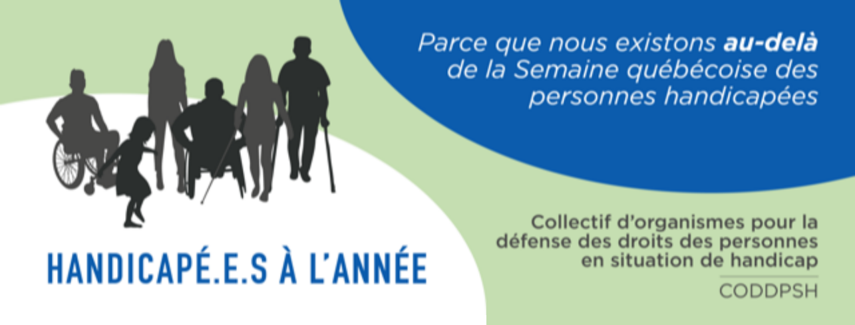
Le CODDPSH a été mis sur pied au cours de l’année 2020. Ce Collectif regroupe 11 organismes de défense de droits, dont le RUTA Montréal, qui se sont rejoints dans la défense collective des droits des personnes en situation de handicap en faisant preuve de synergie. Le CODDPSH est une instance qui nous permet de partager une vision commune de la défense collective des droits et de mettre en commun notre expertise pour faire avancer la cause des personnes en situation de handicap durant et après la pandémie.
Nous avons participé à plus d’une dizaine de rencontres du Collectif cette année. Le 26 mai 2020, la première rencontre du Collectif a permis d’établir les règles de fonctionnement, d’échanger sur les différents enjeux des groupes communautaires en temps de pandémie et de faire des propositions d’action. L’importance de se doter d’outils permettant d’accroître l’impact de nos actions et d’impliquer les personnes en situation de handicap a été soulevée. Quelques enjeux clés ont été ciblés dont :
- L’hébergement et le soutien à domicile;
- L’accès à l’information et les moyens de communication;
- L’accompagnement et les techniques de guidage des personnes ayant une limitation visuelle;
- Les violences et les discriminations à l’égard des personnes en situation de handicap.
Au mois de septembre 2020, le RUTA Montréal a participé à une action du Collectif en incitant ses membres et partenaires à envoyer une carte postale au ministre de la Santé et des Services sociaux, M. Christian Dubé. Cette carte postale avait pour objectif de faire pression sur le gouvernement provincial afin que les problèmes vécus par les personnes en situation de handicap soient corrigés.
Le RUTA Montréal a également participé à la préparation d’autres actions du Collectif durant l’année. Les principales actions du Collectif cette année ont été :
- L’organisation d’une rencontre avec les partis de l’opposition;
- La diffusion d’une lettre ouverte et d’un communiqué dans le cadre de la Journée internationale des personnes handicapées 2020;
- La rencontre de 3 conseillers du ministère de la Santé et des Services sociaux du Québec durant laquelle une augmentation du salaire des préposées aux bénéficiaires a été obtenue.
Par ailleurs, 3 comités ont été créés au sein du Collectif : un comité juridique, un comité action et un comité éducation populaire. Le comité juridique effectuera des représentations et étudiera la mise en pratique de la Convention relative aux droits des personnes handicapées de l’ONU. Le comité action, auquel nous participons, organisera des actions autour de diverses thématiques comme le soutien à domicile, l’hébergement et l’accompagnement. Le comité éducation populaire se chargera de créer une formation sur l’éducation populaire autonome.
Enfin, un comité vaccination a été mis en place le 16 mars 2021 duquel le RUTA Montréal fait partie. La stratégie employée par ce comité, dans le cadre de la vaccination, a été de demander la priorisation des personnes ayant une maladie chronique avant les personnes âgées entre 60 et 69 ans. Le Comité a pris contact avec 4 ministres, dont Christian Dubé et Lionel Carmant, et une lettre ouverte a été publiée. Finalement les personnes ayant une maladie chronique ont été priorisées après les personnes de 60 ans et plus.

Comité Montréal Accessible (CMA) de DéPhy Montréal
Ce comité a pour but d’informer les membres de DéPhy Montréal et de s’impliquer dans différentes activités municipales en matière d’accessibilité universelle. Le RUTA Montréal a participé à 3 rencontres de ce comité au cours de l’année.
Le 4 mai 2020, le comité s’est réuni pour discuter du Plan de déconfinement du gouvernement. Entre autres, les besoins des personnes en situation de handicap en matière d’accompagnement dans les lieux où l’on dispense des services essentiels ont été discutés.
Le 9 juillet 2020, nous avons participé à une rencontre de travail relative au prochain Plan d’action intégré en matière de diversité et d’inclusion sociale 2021-2025 de la Ville de Montréal. L’objectif de cette rencontre était de commenter les documents soumis par la Ville, en vue de la prochaine rencontre du Comité des partenaires en accessibilité universelle sur lequel siège Déphy Montréal.
Le 19 février 2021, une consultation portant sur le thème de la vaccination de masse et les personnes ayant des limitations fonctionnelles s’est tenue, ce qui a donné lieu au dépôt d’un avis à la Direction régionale de santé publique (DRSP) et aux différents CIUSSS de l’île de Montréal.

Comité Transport de la Confédération des organismes de personnes handicapées du Québec (COPHAN)
Le RUTA Montréal a participé à 7 rencontres de ce comité cette année. Dès le mois d’avril 2020, ce comité a multiplié les représentations afin que le siège réservé derrière le chauffeur dans les autobus soit réhabilité, et ce dans les différentes sociétés de transport du Québec. Le RUTA a d’ailleurs produit une lettre à l’intention de la CNESST pendant que la COPHAN interpellait l’Institut national de santé publique du Québec (INSPQ) et l’ATUQ sur cette question. À l’heure actuelle, le siège réservé n’est toujours pas disponible pour la clientèle à mobilité réduite.
Au mois d’août 2020, le RUTA a assisté la COPHAN dans la production de son avis sur le projet de règlement de la Loi concernant le transport rémunéré de personnes par automobile. Nous avons également assisté à 2 rencontres portant sur les normes en accessibilité de l’Office des transports du Canada (OTC) durant lesquelles nous avons dénoncé le ralentissement de l’application de ces normes et l’allongement des échéanciers.
À l’invitation de la COPHAN, nous avons été en mesure de poser une question à M. François Bonnardel, ministre des Transports, sur l’accessibilité du REM lors d’un événement organisé par Trajectoire Québec au mois de février. De la même manière, nous avons assisté au lancement de Zoompay, une nouvelle application de paiement sans contact pour le taxi financée par le MTQ. Nous avons profité du lancement pour dénoncer que l’application développée n’est pas accessible aux personnes ayant une déficience visuelle, ce qui est fort déplorable pour un projet financé par le gouvernement.

Formation avancée sur le transport de personnes ayant des limitations fonctionnelles
Suite à l’adoption de la Loi concernant le transport rémunéré de personnes par automobile le 10 octobre 2019, le MTQ a mis en place une nouvelle formation pour les chauffeurs de taxi portant sur le transport des personnes en situation de handicap. Cette formation est entrée en vigueur le 10 avril 2021, mais elle a malheureusement été développée sans les personnes en situation de handicap qui sont pourtant les premières concernées.
Grâce aux pressions répétées de la COPHAN, le MTQ a donné le droit au RUTA Montréal de visionner la formation avancée. Dans un premier temps, nous avons assisté à une présentation de cette formation par le MTQ. Suivant cette présentation, nous avons obtenu un délai afin de pouvoir fourni des commentaires détaillés.
Dans un second temps, nous avons suivi la formation virtuelle lors du mois de mars 2020 pour, d’une part, élaborer nos commentaires avec la COPHAN et, d’autre part, élaborer nos commentaires avec la STM et l’ATUQ. Dans ses commentaires, nous avons insisté sur l’importance d’une collaboration entre le MTQ et les organismes du milieu communautaire des personnes en situation de handicap pour aborder de front tous les enjeux concernant les personnes en situation de handicap et le transport dans cette formation. Cette collaboration nous permettrait en effet de corriger les obstacles d’accessibilité que rencontrent les personnes en situation de handicap lorsqu’elles utilisent les services de transports dans le taxi privé et ainsi favoriser leur participation sociale.

Comité de coordination de la TROVEP
Depuis 2020, le RUTA fait partie du comité de coordination de la TROVEP dont la mission est de promouvoir l’amélioration des conditions de vie et de travail des populations socialement défavorisées, principalement par le biais de l’éducation populaire autonome. Nous y participons afin que les besoins des personnes ayant des limitations fonctionnelles soient considérés dans les actions et les communications de la TROVEP.
Ce comité s’est réuni 6 fois cette année. Les responsabilités du comité de coordination sont semblables à celles d’un conseil d’administration au niveau des décisions à prendre et des tâches administratives à exécuter. De plus, ce comité est responsable de la préparation de l’assemblée de conjoncture annuelle et de la planification d’actions conjointes avec le Mouvement d’éducation populaire et d’action communautaire du Québec (MÉPACQ) et avec le FRACA Montréal.
En raison du contexte entourant la pandémie de COVID-19, plusieurs rencontres ont été organisées pour permettre aux organismes d’échanger sur les obstacles rencontrés durant la pandémie et sur les moyens mis en place pour pallier à ces obstacles et continuer de répondre aux besoins de leurs membres.

Comité consultatif en accessibilité universelle (CCAU)
Depuis le mois de juillet 2020, le RUTA Montréal participe aux rencontres du CCAU de la Ville de Montréal qui est un comité technique proposant des solutions pour que les aménagements de la Ville soient universellement accessibles, à l’invitation de l’élu responsable de la mobilité auprès de qui nous avions fait plusieurs représentations, notamment sur les obstacles engendrés par le REV.
Le RUTA a participé à 6 rencontres de ce comité composé de plusieurs experts. Bien entendu, le sujet des voies actives sécuritaires et des corridors sanitaires a occupé les échanges de l’été 2020. D’ailleurs, le comité a eu l’occasion de faire des recommandations et de consulter les audits réalisés par Société Logique. Dès l’automne, la STM et les organismes du milieu associatif siégeant au CCAU ont produit un avis sur les requis pour l’aménagement d’arrêts d’autobus en bordure de pistes cyclables. Les enjeux touchant particulièrement le transport adapté ont été abordés. À chaque occasion, le CCAU recommande l’utilisation du fascicule 5 par la Ville-centre et les arrondissements puisque les typologies des arrêts d’autobus y figurent.

Essais terrain
Comme nous le répétons souvent, la mise en accessibilité d’un projet de transport collectif doit faire l’objet de réflexion avant même sa première phase de développement et des essais terrain doivent être organisés pour que celle-ci soit effective. Nous insistons auprès des décideurs pour que notre expertise soit sollicitée et que des visites terrain avec des personnes ayant des limitations fonctionnelles soient organisées afin que l’environnement conçu pour être accessible le soit véritablement.

STM

Installation de barrières physiques dans les autobus
Le 28 juillet, accompagnés d’une travailleuse du RAAMM, nous nous sommes rendus au Centre de transport Mont-Royal afin d’évaluer les impacts de l’installation de barrières physiques séparant le chauffeur des usagers et usagères dans les autobus. Une série de tests sonores visant à déterminer si la paroi nuisait à la communication avec le chauffeur ont été réalisés, en plus de valider que ces barrières n’étaient pas un obstacle à l’embarquement des personnes utilisant des aides à la mobilité motorisée. L’importance de l’assistance du chauffeur auprès de la clientèle ayant des limitations fonctionnelles dans le contexte sanitaire particulier a été rapportée une fois de plus.
Toujours au cours de l’été, nous avons participé à un exercice semblable à l’invitation du RTL.

Équipements de vente et perception dans le bus et le métro
Le 3 septembre, des tests d’utilisabilité ont été réalisés à la station Berri-UQAM afin de voir si les nouveaux modèles de tête de portillons proposés répondaient aux besoins des personnes ayant des limitations fonctionnelles. Des commentaires sur le positionnement de la fente réceptionnant les billets papier et l’écran affichant le nombre de titres restants ont été émis. Les personnes présentes ont souligné l’importance que l’écran soit muni d’un bouton afin que l’information affichée soit disponible en format audio et que le relief permettant de percevoir la cible pour la validation de la carte OPUS soit augmenté.
Dans le cadre de l’acquisition de nouveaux valideurs de carte OPUS pour les bus, une visite en bus nolisé fut organisée afin que 3 personnes ayant une limitation visuelle évaluent le volume des éléments sonores du valideur, le type de sons, les messages émis, le fonctionnement général ainsi que l’emplacement des valideurs dans les bus. Le 12 novembre, une rencontre de suivi a permis de réfléchir aux repères tactiles et sonores de l'ensemble des futurs équipements de vente et perception.
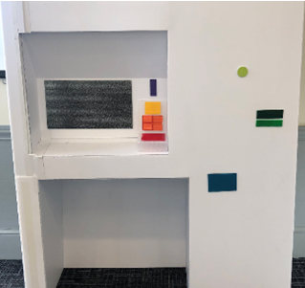
Au mois de décembre, nous avons été sollicités afin de recruter des personnes utilisant différents types d’aide à la mobilité pour tester 2 modèles de distributrice automatique de titres (DAT). Des personnes en fauteuil roulant manuel, en fauteuil motorisé et en quadriporteur ont participé à ce test qui a permis d’identifier l’approche privilégiée par les usagers et usagères au moment de se servir de la DAT et le positionnement optimal des différentes options de paiement. L’agente de concertation du RUTA a également émis des commentaires sur l’ergonomie du lecteur de carte opus pour ces DAT après en avoir fait l’utilisation au mois de novembre 2020. Le développement de ces nouveaux équipements se poursuit.

Abribus
Dans le cadre du déploiement d’un nouveau modèle d’abribus, la visite d’un abribus avec des usagers et usagères ayant des limitations fonctionnelles a été organisée afin de déterminer les besoins. À la suite de ce test réalisé le 21 juillet, un document listant les critères en matière d’accessibilité universelle a été remis à la STM. Entre autres, des recommandations ont été émises à propos du marquage, de l’éclairage, de la présence de banc, du positionnement de l’abribus et de l’information affichée.

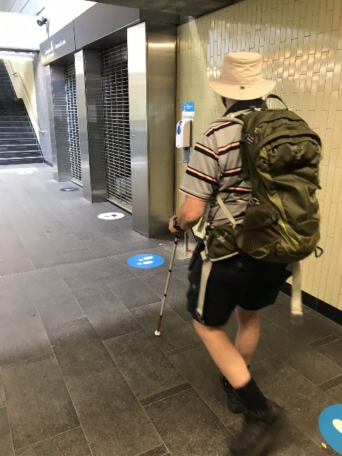
Mesures de déconfinement dans le métro
Le 23 juillet, nous nous sommes rendus à la station Montmorency afin d’évaluer la signalétique implantée dans le cadre du déconfinement avec un membre ayant une limitation visuelle et une spécialiste en orientation et mobilité. L’affichage accompagnant l’installation de distributeur de gel hydroalcoolique, les couleurs des pastilles encadrant la distanciation et indiquant le sens de circulation dans les escaliers et sur les quais, le croisement des files d’attente face aux DAT et la grosseur des caractères des affiches informationnelles ont fait l’objet de commentaires.

Stratégie informationnelle pour supporter le cheminement par ascenseurs dans les stations
Le 20 janvier, une rencontre de suivi concernant les tests effectués l’an dernier pour évaluer la stratégie informationnelle pour supporter le cheminement par ascenseurs en station s’est tenue. La STM nous a informés des différentes décisions prises en plus de solliciter notre expertise ainsi que celle du RAAMM sur d’autres enjeux.

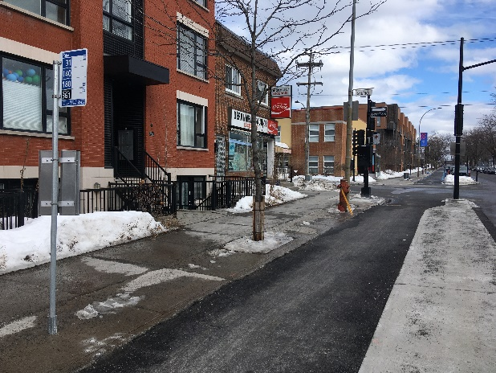
Réseau Express Vélo (REV)
Suite à une demande d’un conseiller en aménagement de la Ville de Montréal, nous avons mené une exploration terrain de l’aménagement du REV Saint-Denis-Berri-Lajeunesse afin d’identifier les principaux obstacles au fonctionnement du transport adapté.
Nous en avons profité pour souligner l’augmentation de la distance de marche au moment de l’embarquement et du débarquement, le danger de devoir traverser une piste cyclable sans signalisation claire et la complexification du déneigement causant des obstacles à la mobilité pour les usagers et usagères du transport adapté.

Communications et médias

Outils de communication
L’ensemble des outils de communication ci-dessous visent à faire connaître la mission du RUTA Montréal à un plus grand nombre de personnes tout en renforçant les capacités des membres à défendre leurs droits.

InfoRUTA
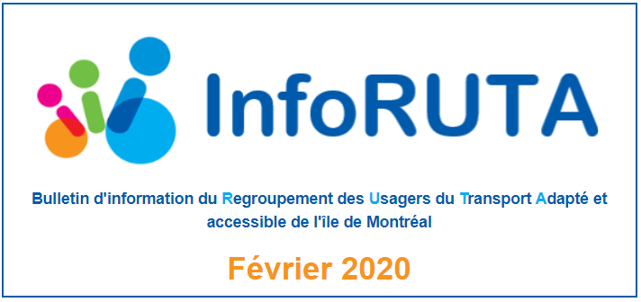
L’InfoRUTA, le bulletin d’information du RUTA Montréal, a été publié 4 fois cette année. Depuis novembre 2019, il est possible d’accéder à la version audio de l’InfoRUTA via le publiphone du RAAMM. Les différentes sections permettent d’en apprendre davantage sur les activités de l’organisme. Entre autres, l’InfoRUTA fait le point sur l’avancement des dossiers auprès des décideurs, sur les événements de mobilisation passés et futurs, sur l’actualité en transports collectifs à Montréal et sur d’autres nouvelles touchant plus largement le milieu associatif de la défense des droits des personnes en situation de handicap. Ces informations sont précieuses afin de garder les membres informés des actions que nous posons tout au long de l’année.

Page Facebook
Tout comme l’année précédente, nous avons poursuivi notre travail de visibilité sur Facebook en diffusant nos analyses de l’actualité en transports collectifs auprès de nos abonné∙es en plus de soutenir les différentes initiatives de nos partenaires associatifs en repartageant leurs revendications. Ces efforts s’inscrivent dans la volonté de rendre nos prises de position plus visibles dans l’espace public. D’ailleurs, nous réalisons toujours une veille médiatique afin que l’ensemble de l’équipe de travail soit au courant des développements des dossiers dans lesquels nous sommes engagés. Notre page Facebook nous a également été utile dans la diffusion de vignettes d’informations historiques dans le cadre de notre 40e anniversaire.

Foire aux questions sur les déplacements en transport adapté et régulier en contexte de pandémie
Afin d’informer les usagers et les usagères des mesures exceptionnelles mises en place dans le transport adapté et régulier pour lutter contre la propagation de la COVID-19, nous avons élaboré une foire aux questions que nous avons partagée et mise à jour régulièrement sur notre site web. Les questions-réponses de cette foire aux questions émanent des diverses rencontres que nous avons tenues avec les membres du RUTA Montréal qui nous ont partagé leurs interrogations face aux mesures déployées dans cette situation de crise exceptionnelle. En voici quelques exemples :
- Est-ce que je peux me déplacer en transport même si mon handicap m’empêche de porter un masque ?
- Ai-je besoin d’une justification médicale pour prouver que je suis dans l’impossibilité de porter un masque ?
- Est-ce que les arrêts d’autobus accessibles demeurent les mêmes malgré l’implantation des corridors sanitaires et des voies actives sécuritaires ?

Site web
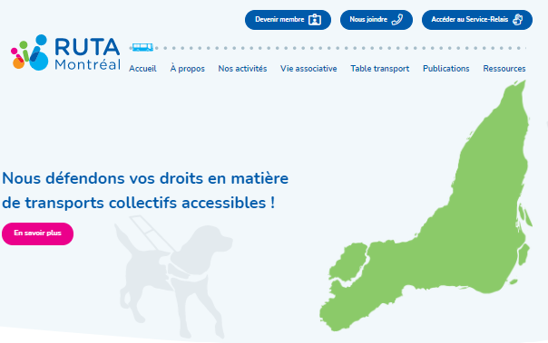
Le site web de l’organisme est actuellement en train de faire peau neuve. La pandémie ayant impacté l’échéancier de livraison initial, nous lancerons notre nouveau site web entièrement accessible en 2021. En effet, plus d’une dizaine de tests d’utilisabilité ont été effectués au cours des mois de février et mars avec nos membres qui nous ont partagé leur expérience de navigation. Nous avons très hâte de présenter les fruits de ce travail collectif.

Présences médiatiques
Une fois de plus, le RUTA Montréal s’est engagé à promouvoir l’accessibilité universelle des transports collectifs montréalais auprès du grand public par ses interventions dans les médias. Par le fait même, nous avons interpellé les décideurs à propos de l’importance du respect du droit au transport des personnes en situation de handicap en sonnant l’alarme à chaque fois que cela fut nécessaire, et ce dans un contexte très particulier de pandémie. Voici un résumé des présences médiatiques du RUTA Montréal pour l’année 2020-2021.
La mise en place de nouveaux aménagements urbains afin de la limiter la propagation de la COVID-19 a eu de lourdes conséquences sur la mobilité des personnes en situation de handicap. Le 22 juin 2020, le RUTA Montréal, au nom de la Table transport, a publié une lettre ouverte parue dans le journal Métro : « Pandémie et réaménagements urbains : les personnes handicapées sont des piétons! ». Nous avons déploré la non-prise en compte des besoins des personnes en situation de handicap lors de l’implantation de ces nouveaux aménagements urbains, ce qui a eu pour conséquence de multiplier les obstacles et compromettre l’accès à des transports collectifs sécuritaires. Également, nous avons parlé de l’impact de ces réaménagements sur la chaîne de déplacement lors d’une entrevue à la radio de CBC le 23 juin, au bulletin de nouvelles de V Télé le 26 juin 2020 et lors d’un topo sur la piétonnisation de l’avenue Mont-Royal à la radio de Radio-Canada le 15 septembre 2020.
Le directeur du RUTA Montréal a participé à l’émission « Accès libre » sur le Canal M, la radio de Vues et Voix, le 13 juillet 2020. Il a martelé haut et fort « Oui à la santé, Non à l’exclusion! » en rappelant que l’obligation de porter le masque ne doit pas exclure des personnes des transports collectifs. Il a témoigné du manque d’information ainsi que de l’absence d’exemption claire qui compromet le droit au transport des personnes dont le handicap empêche le port du masque.
Le 5 octobre 2020, nous avons participé une seconde fois à cette émission radio pour souligner les 40 ans d’existence du RUTA Montréal. Nous en avons profité pour souligner le travail de toutes les personnes qui ont consacré du temps et de l’énergie à faire rayonner la mission du RUTA Montréal au cours des 4 dernières décennies et qui ont lutté pour la défense collective des droits des personnes en situation de handicap dans les transports collectifs!
Enfin, pour alerter des conséquences du mauvais déneigement sur la mobilité des personnes en situation de handicap et l’accès aux transports collectifs, nous avons participé au lancement de l’Escouade neige avec Ex aequo le 16 décembre 2020. Nous avons également été cités dans un article du journal Métro le 2 mars 2021 : « Déneigement à Montréal : RUTA et Ex aequo ne sont pas satisfaits » concernant cet enjeu.

Conclusion
Ce rapport d’activités est la preuve de l’importance que les membres, l’équipe de travail et le conseil d’administration du RUTA Montréal accordent à l’accessibilité universelle des réseaux de transport en commun. Il témoigne du travail qui est fait, jour après jour, pour défendre les droits des usagers et usagères des transports collectifs montréalais ayant des limitations fonctionnelles. Par l’entremise de l’accompagnement aux plaintes, des comités de membres, des ateliers d’éducation populaire, des activités de représentation, des instances de concertation, des essais terrain et des prises de position publiques, l’ensemble des personnes impliquées au RUTA Montréal contribuent à la réalisation de la mission de l’organisme.
Cette année, plus que les autres, nous avons dû faire preuve de vigilance en raison des impacts de la pandémie de COVID-19 sur l’accessibilité des transports collectifs. Cette vigilance est notre force et nous devrons continuer à l’exercer avec rigueur au cours des prochains mois afin que le poids financier de la pandémie ne soit pas synonyme d’exclusion pour les personnes que nous représentons. Nous ne lâcherons rien; le respect du droit au transport est primordial pour le respect d’autres droits fondamentaux et la participation sociale active des personnes en situation de handicap en dépend.

